QCM
Niveau Seconde
Thème 2 : Enjeux planétaires et contemporains : énergie, sol.
Le sol, un patrimoine durable ? Formation et dégradation des sols.
Pour chaque question, il vous est donné quatre propositions A, B, C et D.
Une, deux ou trois propositions peuvent être exactes.
Répondez en cochant la ou les propositions exactes.

QUESTION N°1
Le sol est constitué :
A) - uniquement de matières minérales,
B) - uniquement de matières organiques,
C) - de matières minérales et organiques,
D) - d'éléments solides, liquides et gazeux.

QUESTION N°1 : A : Faux, B : Faux, C : Vrai, D : Vrai.

QUESTION N°2
L'érosion d'un sol :
A) - est due uniquement à l'eau et au vent,
B) - est favorisée par la déforestation et l'urbanisation,
C) - est favorisée lorsque le sol est nu,
D) - est ralentie lorsque le sol est couvert de végétaux.

QUESTION N°2 : A : Faux, B : Vrai, C : Vrai, D : Vrai.

QUESTION N°3
La biomasse d’un sol est :
A) - supérieure à la biomasse de la partie aérienne correspondante,
B) - inférieure à la biomasse de la partie aérienne correspondante,
C) - la masse de tous les êtres vivants du sol,
D) - la masse de tous les constituants du sol.

QUESTION N°3 : A : Vrai, B : Faux, C : Faux, D : Faux.

QUESTION N°4
Les horizons des sols :
A) - définissent différentes couches dans un sol,
B) - ont des épaisseurs variables selon les sols,
C) - ont des épaisseurs variables selon les climats,
D) - sont tous présents quelle que soit la localisation géographique du sol.

QUESTION N°4 : A : Vrai, B : Vrai, C : Vrai, D : Faux.

QUESTION N°5
L'altération :
A) - est la dégradation de la matière organique par les décomposeurs,
B) - est l'hydrolyse des minéraux de la roche mère,
C) - dépend de facteurs climatiques,
D) - est à l'origine de la disparition des sols.

QUESTION N°5 : A : Faux, B : Vrai, C : Vrai, D : Faux.

QUESTION N°6
Les agrocarburants :
A) - sont les carburants utilisés uniquement pour les engins agricoles,
B) - peuvent être fabriqués à partir de résidus végétaux,
C) - peuvent être issus de cultures qui auraient pu servir à l'alimentation humaine,
D) - sont une solution alternative à l'utilisation des énergies fossiles.

QUESTION N°6 : A : Faux, B : Vrai, C : Vrai, D : Vrai.

QUESTION N°7
L'humus :
A) - est une couche de feuilles mortes,
B) - se forme à la suite de l'érosion du sol,
C) - est très riche en matière organique,
D) - se forme à partir de l'altération de la roche mère.

QUESTION N°7 : A : Faux, B : Faux, C : Vrai, D : Faux.

QUESTION N°8
Le sol :
A) - est une ressource répartie de manière égale à la surface de la terre,
B) - se forme uniquement sous l'action de micro-organismes,
C) - se forme très lentement,
D) - est utilisé uniquement pour la production agricole.

QUESTION N°8 : A : Faux, B : Faux, C : Vrai, D : Faux.

QUESTION N°9
Le sol est :
A) - constitué de matière minérale uniquement,
B) - constitué à la fois de matière minérale et organique,
C) - constitué uniquement d'humus,
D) - une interface entre les roches et la bisophère.

QUESTION N°9 : A : Faux, B : Vrai, C : Faux, D : Vrai.

QUESTION N°10

Certaines pratiques agricoles comme le labour :
A) - permettent de lutter contre l'érosion,
B) - favorisent l'érosion des sols,
C) - préservent la biodiversité,
D) - perturbent la vie dans le sol.

QUESTION N°10: A : Faux, B : Vrai, C : Faux, D : Vrai.

QUESTION N°11

La faune du sol :
A) - n'est constituée que d'insectes,
B) - présente un réseau trophique complexe,
C) - ne peut être observée qu'au microscope optique,
D) - présente des Mammifères.

QUESTION N°11 : A : Faux, B : Vrai, C : Faux, D : Vrai.

QUESTION N°12

Les dégradations des sols liées à l'activité humaine sont dues à :
A) - une agriculture extensive,
B) - une agriculture intensive,
C) - l'utilisation de produits chimiques tels que les pesticides,
D) - une déforestation brutale sur sol fragile.

QUESTION N°12 : A : Faux, B : Vrai, C : Vrai, D : Vrai.

QUESTION N°13

La faune du sol d'un champ de maïs :
A) - est identique en tous points à celle d'une prairie,
B) - contient plus d'individus par m² que celle d'une prairie,
C) - contient moins d'individus par m² que celle d'une prairie,
D) - ne contient pas d'insectes.

QUESTION N°13 : A : Faux, B : Faux, C : Vrai, D : Faux.

QUESTION N°14

Coupe de sol

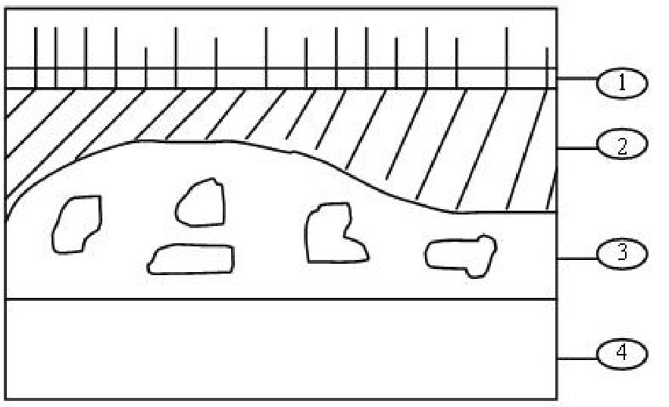

Un sol, sur une roche mère n°4, est constitué par la succession des horizons suivants:
A) – 1 = débris de roches, 2 = humus, 3 = litière.
B) – 1 = humus, 2 = litière, 3 = débris de roches.
C) – 1 = litière, 2 = débris de roches, 3 = humus.
D) – 1 = litière, 2 = humus, 3 = débris de roches.

QUESTION N°14 : A : Faux, B : Faux, C : Faux, D : Vrai.

QUESTION N°15
La dégradation des sols à l'échelle mondiale dépend :
A) - du vent,
B) - de l'eau,
C) - de la pollution chimique,
D) - des êtres vivants microscopiques.

QUESTION N°15 : A : Vrai, B : Vrai, C : Vrai, D : Faux.

QUESTION N°16
Dans la structure d’une sol, un horizon correspond à :
A) - l’ensemble des couches qui forment le sol,
B) - la roche-mère du sol,
C) - une couche ayant une composition homogène,
D) - une couche ayant une couleur homogène.

QUESTION N°16 : A : Faux, B : Faux, C : Vrai, D : Vrai.

QUESTION N°17
La durée de formation d'un sol s'évalue :
A) - en milliards d'années,
B) - en millions d'années,
C) - en centaines voire milliers d'années,
D) - en années.

QUESTION N°17 : A : Faux, B : Faux, C : Vrai, D : Faux.

QUESTION N°18
L'humus correspond :
A) - à la partie superficielle de l'écorce terrestre,
B) - à l'horizon le plus profond du sol,
C) - au produit de décomposition de la matière organique par les êtres vivants,
D) - à une partie de la roche mère.

QUESTION N°18 : A : Faux, B : Faux, C : Vrai, D : Faux.

QUESTION N°19
La structure finale d'un sol :
A) - dépend du climat,
B) - dépend des êtres vivants présents dans le sol,
C) - dépend de la présence d'eau,
D) - ne dépend que des caractéristiques physiques et chimiques de la roche mère.

QUESTION N°19 : A : Vrai, B : Vrai, C : Vrai, D : Faux.

QUESTION N°20
Les organismes présents dans le sol ont comme action :
A) - la dégradation des débris végétaux et animaux,
B) - l'aération du sol,
C) - l'humidification du sol,
D) - la formation de la litière.

QUESTION N°20 : A : Vrai, B : Vrai, C : Faux, D : Faux.

QUESTION N°21
Les facteurs biologiques qui influencent la formation des sols sont :
A) - uniquement les micro-organismes,
B) - uniquement les végétaux,
C) - uniquement les animaux,
D) - les micro-organismes, les végétaux et les animaux.

QUESTION N°21 : A : Faux, B : Faux, C : Faux, D : Vrai.

QUESTION N°22
La genèse d'un sol dépend :
A) - de la nature de la roche mère,
B) - du climat (température et précipitations),
C) - uniquement des végétaux en surface,
D) - du relief.

QUESTION N°22 : A : Vrai, B : Vrai, C : Faux, D : Vrai.

QUESTION N°23
Un sol comporte:
A) – uniquement de la matière minérale solide,
B) – des liquides,
C) – des gaz,
D) – des matières organiques solides.

QUESTION N°23 : A : Faux, B : Vrai, C : Vrai, D : Vrai.

